АДМИНИСТРАЦИЯ СЕЛИВАНОВСКОГО РАЙОНА
УПРАВЛЕНИЕ ОБРАЗОВАНИЯ

ПРИКА3
от 06 февраля 2017 года № 70

Об исполнении постановления департамента образования администрации Владимирской области от 26.01.2017 № 3 «Об определении порядка регламентации и оформления отношений государственной и муниципальной образовательной организации и родителей (законных представителей) обучающихся, нуждающихся в длительном лечении, а также детей-инвалидов в части организации обучения по основным общеобразовательным программам на дому или в медицинских организациях»

Во исполнение постановления департамента образования администрации Владимирской области от 26.01.2017 № 3 «Об определении порядка регламентации и оформления отношений государственной и муниципальной образовательной организации и родителей (законных представителей) обучающихся, нуждающихся в длительном лечении, а также детей-инвалидов в части организации обучения по основным общеобразовательным программам на дому или в медицинских организациях», с целью регламентации отношений по организации обучения по основным общеобразовательным программам на дому или в медицинских организациях п р и к а з ы в а ю:

1.Принять к исполнению постановление департамента образования администрация владимирской области от 26.01.2017 № 3 «Об определении порядка регламентации и оформления отношений государственной и муниципальной образовательной организации и родителей (законных представителей) обучающихся, нуждающихся в длительном лечении, а также детей-инвалидов в части организации обучения по основным общеобразовательным программам на дому или в медицинских организациях».
2. Заместителю начальника управления образования Конновой Ж.Л. довести до руководителей общеобразовательных учреждений постановление департамента образования от 26.01.2017 № 3 «Об определении порядка регламентации и оформления отношений государственной и муниципальной образовательной организации и родителей (законных представителей) обучающихся, нуждающихся в длительном лечении, а также детей-инвалидов в части организации обучения по основным общеобразовательным программам на дому или в медицинских организациях».
3.Руководителям образовательных учреждений при оформлении отношений по организации обучения учащихся, нуждающихся в длительном лечении, а также детей-инвалидов по основным общеобразовательным программам на дому или в медицинских организациях руководствоваться утвержденным Порядком, заключать с законными представителями договор об обучении на дому или в медицинской организации.
4.Приказ управления образования администрации района от 22.10.2013 № 481 «О принятии к исполнению приказа департамента образования от 19.09.2013 № 1176 «Об утверждении порядка регламентации и оформления отношений государственной и муниципальной образовательной организации и родителей (законных представителей) обучающихся, в т.ч.нуждающихся в длительном лечении, а также детей-инвалидов в части организации обучения по основным общеобразовательным программам на дому или в медицинских организациях» признать утратившим силу.
5. Контроль за исполнением приказа оставляю за собой.

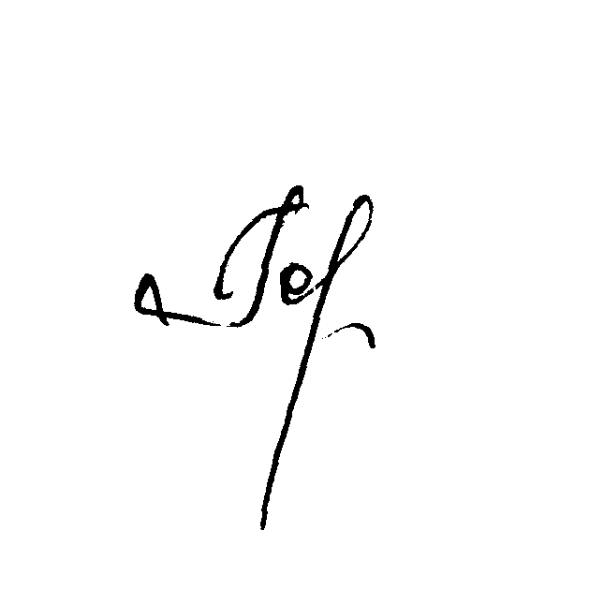

Начальник управления образования Н.С. Горшкова


